Dominika Vdolečková (399092)

Pojmové a věcné slovníky

* Pojmové a věcné slovníky se také označují jako tezaury. Ve starším pojetí znamenal thesaurus velký slovník zachycující veškerou slovní zásobu jazyka všech dob (Slovník spisovného jazyka českého). U nás nesl toto jméno nedokončený česko-německo-latinský rukopis slovníku Jana Rosy *Thesaurus linguae Bohemicae* a také tak pojmenoval svůj česko-latinský slovník Jan Komenský Linguae Bohemicae thesaurus, který shořel při požáru Lešna v roce 1656.
* V současné době je pojem tezaurus vnímán jako pojmový, sémantický slovník řadící jazykové jednotky podle jejich významových vztahů (Akademický slovník cizích slov, 1998).
* Pojmové a věcné slovníky nepostupují od formy slova k jeho významu, ale obráceně. Slova jsou řazena podle jejich významu (pojmu), slovník uvádí slova, která daný význam označují. Tezaurus tak k sobě řadí slova, která jsou významově shodná, nadřazená, podřazená nebo na stejné úrovni. Jedná se o druh onomaziologického slovníku. Do onomaziologických slovníků řadíme ještě slovník synonym a obrazový slovník.

Tezaurus jazyka českého (2007)

* Autorem slovníku je Aleš Klégr.
* Východiskem a modelem pro český tezaurus byl Rogetův anglický tezaurus.
* Tezaurus jazyka českého vznikl na základě projektu Komputerizovaný tezaurus českého jazyka, který schválila Grantová agentura Univerzity Karlovy v roce 1999 a který byl dokončen v roce 2001.
* Je rozdělen do šesti tříd: abstraktní vztahy, prostor, hmota, intelekt: užívání mysli, volní oblast: uplatnění vůle, emoce, náboženství a morálka. Tyto třídy jsou dále děleny do 39 sekcí, v nichž se nachází 885 hesel.
* Heslo je rozděleno na část substantivní (sb.), adjektivní (adj.), slovesnou (vb.) a adverbiální (adv.)
* Hledání v tezauru: jsou dva způsoby jak ve slovníku hledat
* 1. Prostřednictvím plánu klasifikace a systému pojmů: musíme si nejdříve hledaný pojem zařadit do soustavy pojmů. Ve slovníku je šest hlavních tříd: abstraktní vztahy, prostor, hmota, intelekt, vůle, emoce, ty jsou dále rozděleny do 39 sekcí, které se dělí na podsekce složení z konkrétních hesel.
* 2. Pomocí rejstříku: najdeme cílové slovo v rejstříku, popř. slovo mu blízké významem. Pokud má slovo více významů, bude u něj sloupeček abecedně seřazených slov označujících podskupiny, v nichž se hledané slovo vyskytuje. Tato slova představují různé významy slova a u nich připsaná čísla odkazují k příslušným heslům. Z nich si vybere heslo, které hledáme a najdeme jej podle čísla pomocí záhlaví v horním okraji stránky. V hesle pak hledáme pod slovním druhem zvolené návodné slovo a v podskupině, v jejímž čele stojí, najdeme slovo cílové a slova mu příbuzná.

Ukázka hledání v Tezauru jazyka českého

Hledáme slova podobná slovu divadlo, najdeme si slovo divadlo v rejstříku.

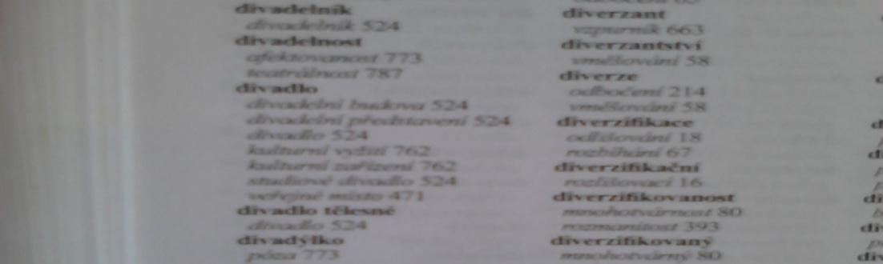

Podle čísla 524 se podíváme do IV. třídy: Intelekt: užívání mysli.

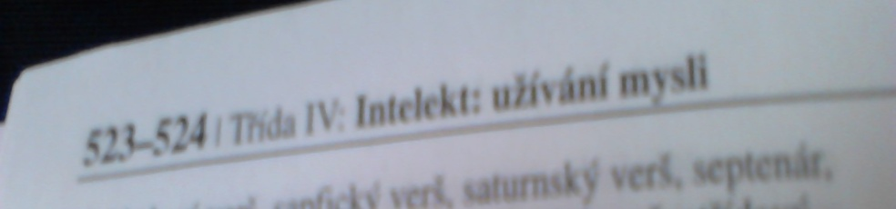

V ní najdeme číslo 524 Drama a heslo divadlo a slova mu podobná.

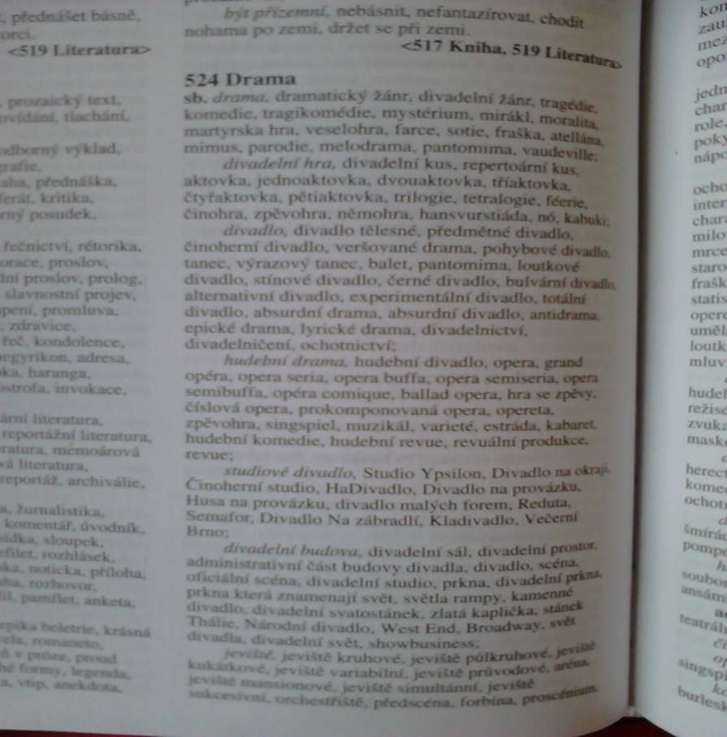

* Klégr, Aleš. *Tezaurus jazyka českého: slovník českých slov a frází souznačných, blízkých a příbuzných*. Praha: Lidové noviny, 2007.

Český slovník věcný a synonymický (1969)

* Má 3 díly a rejstřík. Původně měl být čtyřdílný, ale čtvrtý díl nebyl dokončen.
* Byl sestavován z podnětu překladatelské sekce při Svazu čs. spisovatelů. Autorem prvního a třetího dílu je Jiří Haller, druhý díl dokončil Vladimír Šmilauer.
* Základní osnovou jim bylo dílo Begriffssystem als Grundlage für die Lexikographie od Rudolfa Haliga a Waltera von Wartburga. Vycházeli také ze studie J. Filipce Česká synonyma z hlediska stylistiky a lexikografie.
* Slovník je rozdělen na části. První díl zahrnuje část A. Vesmír a svět kolem nás (oddíly: Obloha a zemské ovzduší, Země, Rostliny, Živočichové). Část B. Člověk je rozdělena mezi druhý a třetí díl. V druhém dílu se nachází oddíl Člověk, bytost tělesná a v třetím oddíl Duševní stránka člověka. Oddíl Člověk po stránce společenské měl být součástí čtvrtého dílu. Každý oddíl se dále dělí na pododdíly.
* Hesla nejsou uspořádána do skupin a řad stejně. Většinou se dále dělí na dílčí hesla. Za hesly se mohou objevovat příkladová spojení určující význam slova, která jsou v závorce (=). Hesla uvádějí zapojení do kontextu a další synonymické výrazy. U hesel je využíváno zkratek, které jsou tištěné kurzívou a určují stylistické zařazení výrazů např. *kniž., bás.*apod. Seznam zkratek i značek je v každém dílu přiložen.

Hledání v Českém slovníku věcném a synonymickém

Hledáme slovo divadlo a slova mu podobná. Najdeme je v rejstříku.

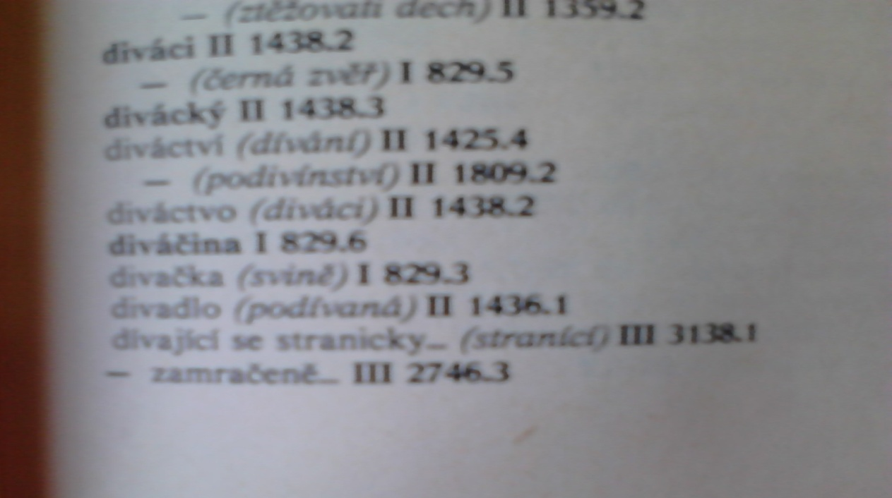

V rejstříku zjistíme, že heslo divadlo najdeme v druhém dílu pod číslem 1436.1.

V druhém dílu najdeme podle čísla 1436.1 heslo podívaná a v něm dále heslo divadlo a slova mu podobná.

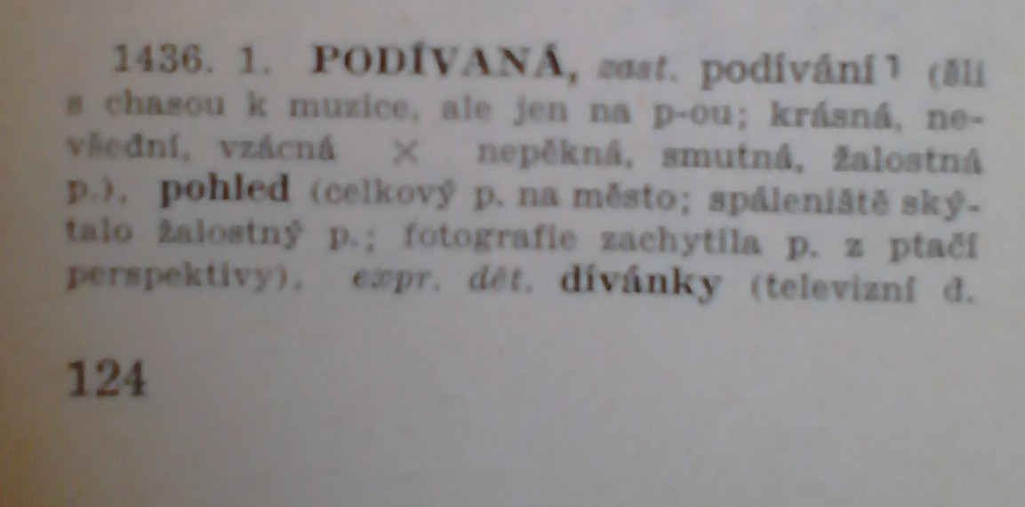

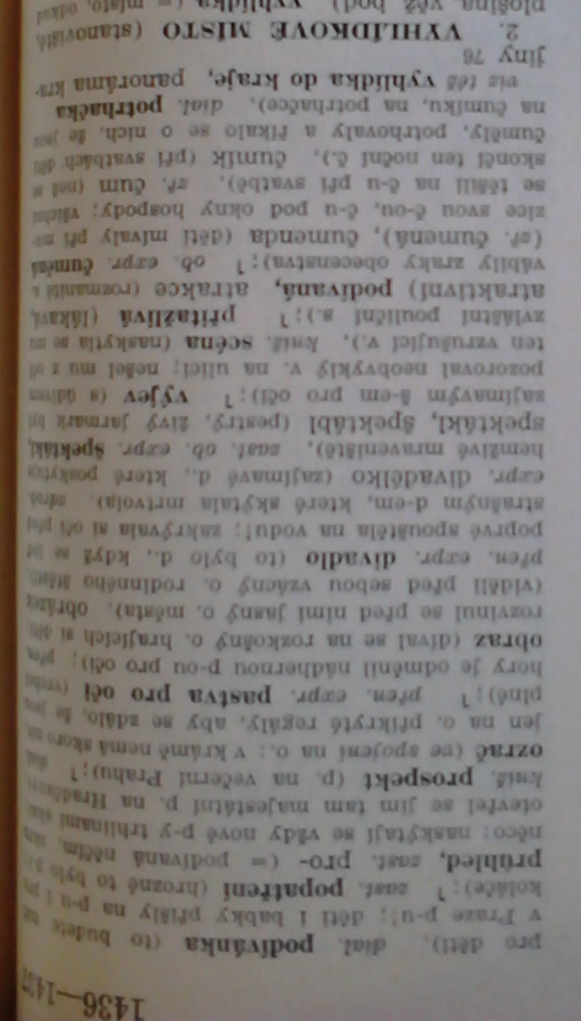

* Haller, Jiří; Šmilauer, Vladimír. *Český slovník věcný a synonymický*. Praha: SPN, 1969.